國立高雄師範大學師資培育與就業輔導處
教學基本能力檢定106學年度第1學期板書檢定
和平第四場流程表
活動日期：106年12月06日（星期三）15：00~16：00
考試地點：行政大樓7樓0702教室
活動內容：

和平校區：106年12月06日（星期三）
時 間 | 課 程 | 備註
15：00~15：05 | 報到、開場 | 凃金堂老師
15：05~15：15 | 第一組同學上台應試 | 全體人員
15：20~15：30 | 第二組同學上台應試 | 全體人員
15：40~16：00 | 講解板書檢定內容 | 評審：黃信揚校長、郭威麟老師

第四場上台順序
編號 | 姓名 | 系所 | 學號 | 身分別
1 | 江昀錚 | 台灣歷史文化及語言研究所 | 610316301 | 師培中心教程生
2 | 鄭永玟 | 屏東大學幼兒教育學系 | CCC104110 | 國中小現職教師或與教育相關之校外人士
3 | 陳姿吟 | 國文系 | 410411090 | 本校師資培育學系師培生
4 | 翁于婷 | 哲學系 | 403125009 | 國中小現職教師或與教育相關之校外人士
5 | 林亞曄 | 視覺設計系碩士班 | 610293011 | 師培中心教程生
6 | 涂惠宣 | 客家文化研究所 | 610319001 | 師培中心教程生
7 | 莊雅淳 | 國文學系 | 410411088 | 本校卓越師資培育獎學金領取生
8 | 許家祥 | 國文學系 | 410511044 | 本校師資培育學系師培生
9 | 邱盈琇 | 國文學系 | 410411014 | 師培中心教程生
10 | 吳培銜 | 音樂三 | 410492014 | 本校卓越師資培育獎學金領取生
11 | 馮秋華 | 國文系 | 410411091 | 本校師資培育學系師培生
12 | 邱郁馨 | 國文學系 | 410411026 | 師培中心教程生
13 | 何俞瑩 | 教育學系 | 410651024 | 本校師資培育學系師培生
14 | 楊喻雯 | 教育學系 | 410651023 | 本校師資培育學系師培生
15 | 李沂庭 | 英語系 | 410512072 | 本校卓越師資培育獎學金領取生
16 | 顏翊欣 | 英二乙 | 410512052 | 本校卓越師資培育獎學金領取生,本校師資培育學系師培生
17 | 林孟樺 | 英文系 | 410512070 | 本校卓越師資培育獎學金領取生
18 | 李芷晴 | 教育所 | 606716002 | 國中小現職教師或與教育相關之校外人士
19
20
21
22
23
24
25
26
27
28
29
30

檢定說明：
- 各組檢定為7~10同時進行，一組檢定時間為十分鐘。
- 抽籤後請將籤帶上台，依據籤的內容書寫，需寫詩詞的內容及標點符號，並在詩詞左下方寫上姓名、編號。
參考範例：
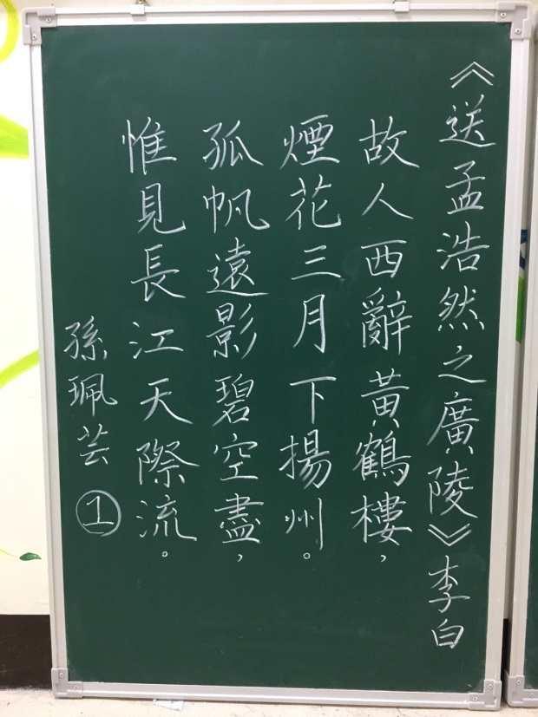
合格
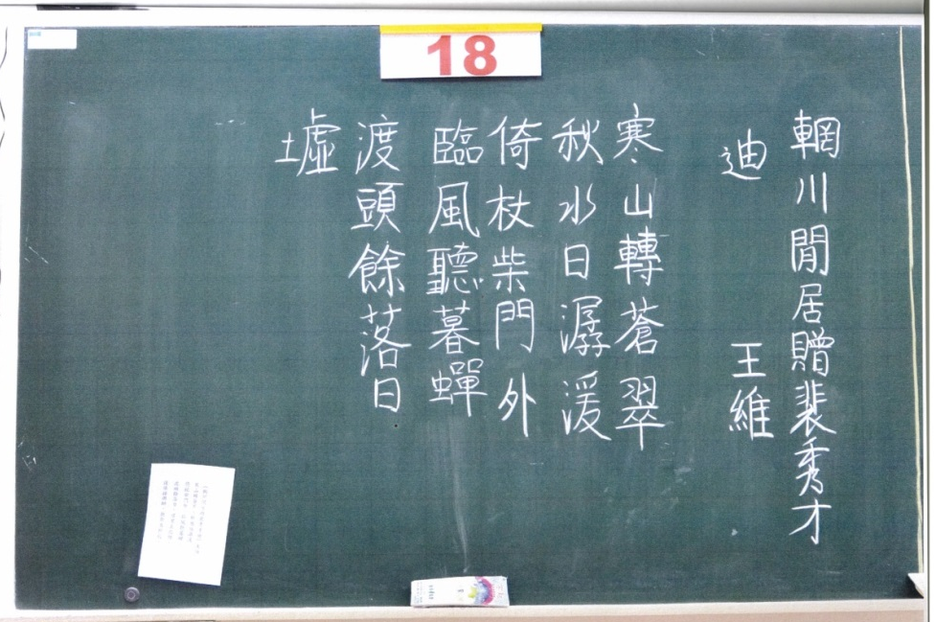
不合格(未完成)

注意事項：
- 請參加學生務必於選定場次報到時間至行政大樓7樓0702教室，準時報到，逾時視同放棄檢定資格。
- 除排定上台板書時間外，應全程參與該場次評審講評及教學，並保持肅靜，不影響他人。
- 請參加學生依師培處唱名上前進行板書。請以正楷體書寫，內容以國字，由上而下，由右至左直立書寫，並請於黑板左下方註明編號及姓名，範例如下：
《回鄉偶書》賀知章
少小離家老大回，
鄉音無改鬢毛催。
兒童相見不相識，
笑問客從何處來。
王小明

12

- 參加學生每位書寫10分鐘，站上臺即開始計時，9分鐘響第一聲鈴，10分鐘連續響鈴即應停止書寫。
- 90分(含)以上為優等，80分(含)以上為合格。79分(含)以下者為不合格。

